МИНИСТЕРСТВО НАУКИ И ВЫСШЕГО ОБРАЗОВАНИЯ РОССИЙСКОЙ ФЕДЕРАЦИИ
НАЦИОНАЛЬНЫЙ ИССЛЕДОВАТЕЛЬСКИЙ
УНИВЕРСИТЕТ ИТМО

ОТЧЕТ ПО ЛАБОРАТОРНОЙ РАБОТЕ №2
по дисциплине: Фронт-энд разработка
Взаимодействие с внешним API

Выполнил:
Студент гр. J3313
Семёнов Никита Викторович
Проверил:
Добряков Давид Ильич

Санкт-Петербург, 2026

Как работает регистрация (интеграция с API)
В первой лабораторной форме данные сохранялись локально. Теперь мы подняли полноценный (хоть и моковый) сервер с помощью json-server, а роль базы данных выполняет файл db.json. Клиентская часть общается с сервером через асинхронные HTTP-запросы (используется встроенный метод fetch).
Когда пользователь заполняет форму регистрации и нажимает кнопку, запускается функция handleRegister. Под капотом происходит следующее:
- Сначала отрабатывает базовая клиентская валидация: скрипт проверяет, совпадают ли введенный пароль и его подтверждение. Если нет — показываем ошибку без лишних запросов.
- Если пароли сошлись, фронтенд делает GET-запрос по адресу http://localhost:3000/users. Мы получаем с сервера массив всех зарегистрированных пользователей и проверяем, не занят ли уже введенный email.
- Если почта свободна, формируется JSON-объект нового пользователя: туда попадают имя, email, пароль и начальный баланс (по умолчанию он равен нулю).
- Этот объект отправляется POST-запросом обратно на /users. В этот момент json-server автоматически генерирует уникальный ID и записывает нового пользователя в файл db.json.
- Чтобы сымитировать реальную авторизацию, после успешного ответа сервера данные созданного юзера сохраняются в localStorage браузера (под ключом app_session). Это служит аналогом токена: пока запись есть в локальном хранилище, пользователь считается авторизованным и перенаправляется на главную страницу.
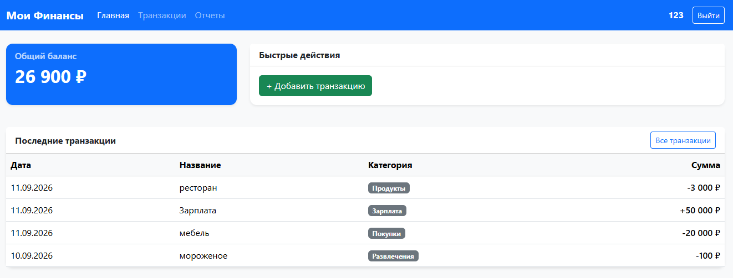
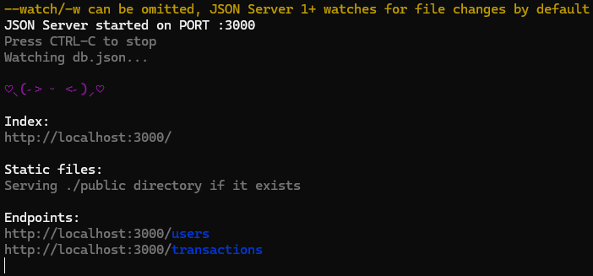

Изменения в отчетах и формирование диаграммы
График расходов теперь тоже не статичный: он отрисовывается на основе реальных финансовых операций конкретного авторизованного пользователя.
Визуализация строится на базе популярной JavaScript-библиотеки Chart.js, которая подключается к странице через CDN-ссылку. Сам график рендерится внутри HTML-элемента.
Данные для этой круговой диаграммы (тип графика в коде задан как doughnut, то есть «бублик») собираются следующим образом:
- При загрузке страницы скрипт делает GET-запрос к серверу, чтобы вытащить все транзакции текущего юзера (запрос вида /transactions?userId=...).
- Так как нас интересует только структура трат, из всего массива данных отсеиваются доходы — остаются только те записи, где сумма меньше нуля (t.amount < 0).
- Дальше скрипт пробегается по отфильтрованным расходам и группирует их по категориям (например, "Продукты", "Развлечения"). При суммировании используется метод Math.abs, чтобы перевести отрицательные значения в положительные — иначе график их просто не поймет.
- Итоговые названия категорий передаются в свойство labels, а просуммированные траты — в data. После этого функция renderChart передает эти массивы в экземпляр Chart, и библиотека сама отрисовывает разделенный на сектора круг, автоматически подхватывая цвета, легенду и всплывающие подсказки при наведении.
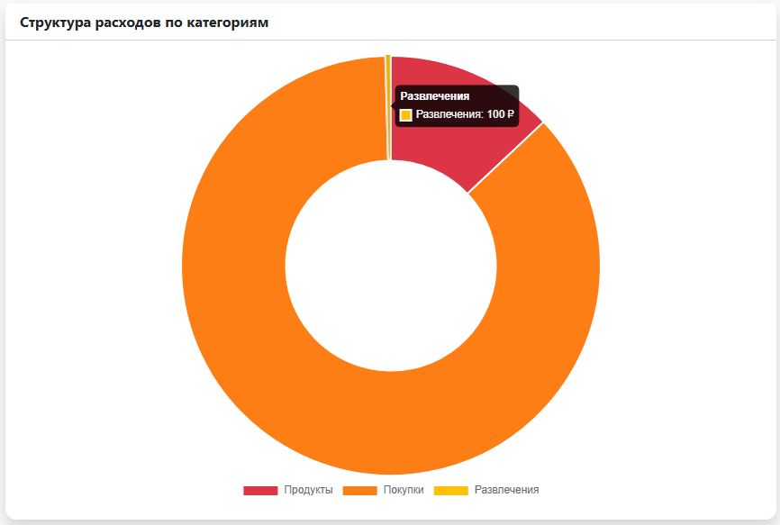

Вывод
В этой лабораторной работе я оживил свое приложение и прикрутил к нему работу с внешним API. Если раньше все данные лежали мертвым грузом, то теперь я поднял моковый сервер с помощью json-server и настроил обмен данными через fetch.
Главное, что я сделал:
- Настроил полноценное сохранение и чтение данных из базы db.json (информация о пользователях и их транзакциях).
- Сделал рабочую регистрацию и авторизацию, отправляя POST и GET запросы.
- Перевел всю отрисовку интерфейса — таблицу с историей и график расходов — на динамические данные, которые прилетают от API.
В итоге я на практике разобрался, как фронтенд общается с бэкендом, и понял, как работают современные клиент-серверные приложения.

